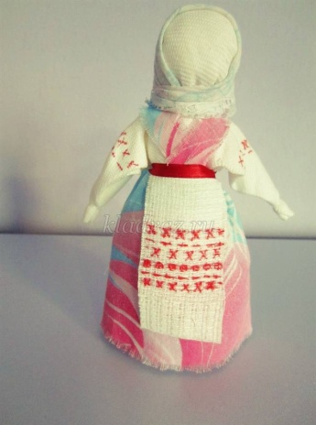**Мастер-класс  «Народная тряпичная кукла – закрутка»**

Мастер-класс  для детей возможен после  предварительного формирования трудовых навыков:  сворачивание, скручивание, обматывание, завязывание/

**Назначение**: игровая кукла для ребенка; оберег; подарок своими руками;

**Цель**. Извлечение красоты из обычных, казалось бы бросовых обрезков, лоскутков кромок  материи.

**Задачи.**

1. Научить мастерить тряпичную куклу  бесшовным способом, проявляя фантазию и творчество.

2. Вызвать интерес к народному творчеству. Восстановить и сохранить для новых поколений такое  явление, как народная традиционная кукла.

3. Закрепление  у детей  трудовых  навыков: складывание, сворачивание,  скручивание, обматывание, завязывание.

**Материалы.**

- 2 квадрата белой ткани (20х20) для туловища и блузки;

- один квадрат (20х20) и две полоски цветной ткани для сарафана;

- прямоугольный лоскутик для передника и треугольный для косынки;

- белые  нитки;

-  вата для объема;

-  тесьма для пояса.

*«Кто в куклы не играет, тот счастья не знает»       /поговорка/*

О народной кукле сейчас Вам расскажу,

А если Вам понравиться,- как сделать покажу.

Рукотворные куклы на протяжении веков сопровождали быт русских крестьян. Они бережно хранились в сундуках и передавались из поколения в поколение. Малым деткам кукол шили мамы, старшие сестры, бабушки, «…при всей невероятной занятости они находили для этого время. Ребенка специально обучали традиционным приемам изготовления куклы, и лет с пяти простейшую тряпичную куклу могла сделать любая девочка».  А начинали девочек  учить  изготавливать куклы уже с трехлетнего возраста.

Главная  особенность  куклы, заключается в том, что сделана она без иголки и безлика.  Для ребенка кукла будет игрушкой-подружкой и оберегом одновременно, поэтому колоть её иглой негоже, а делать лицо по народным поверьям нельзя, так как такая кукла может обрести душу и стать опасной. А «безликая» куколка считается предметом неодушевленным и не может навредить ребенку. Сделанная с любовью своими руками куколка, будет предметом гордости ее мастерицы.

*Кукла просто загляденье,*

*Детям всем на удивленье,*

*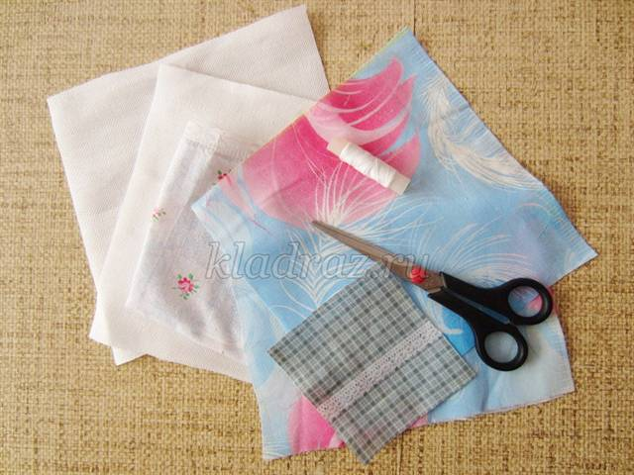Коль хотите научиться*

*Эту куклу мастерить*

*Вам придется не лениться*

*И старанье приложить!*

**Материалы.**

**Технология изготовления куколки**

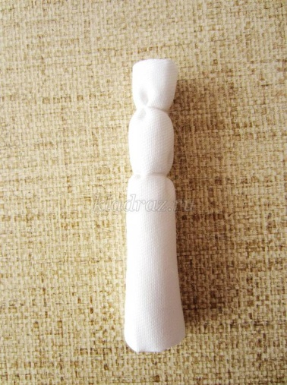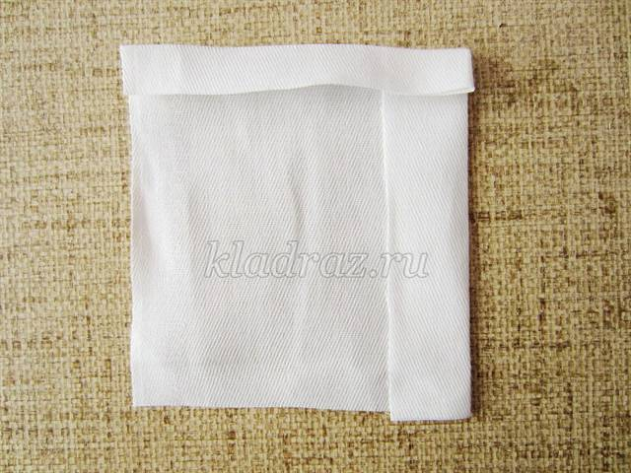

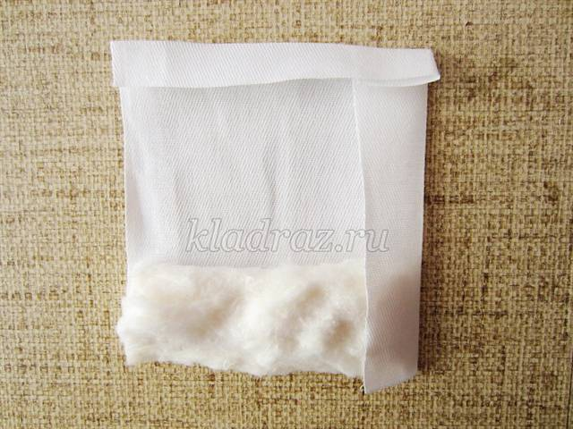

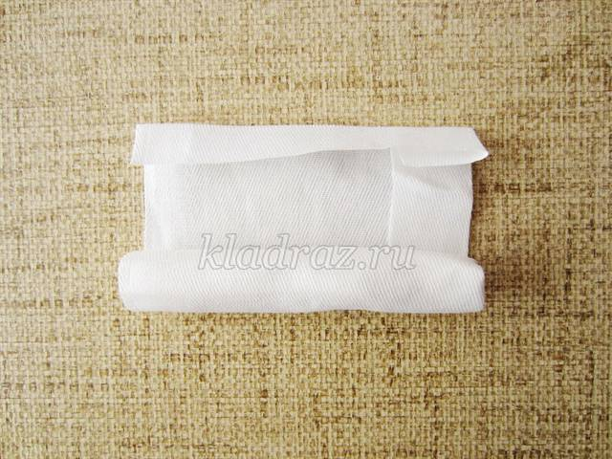

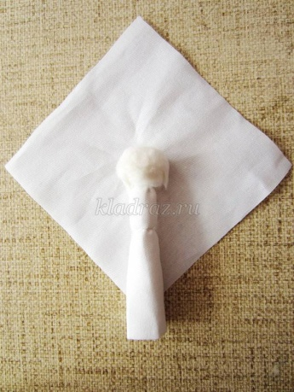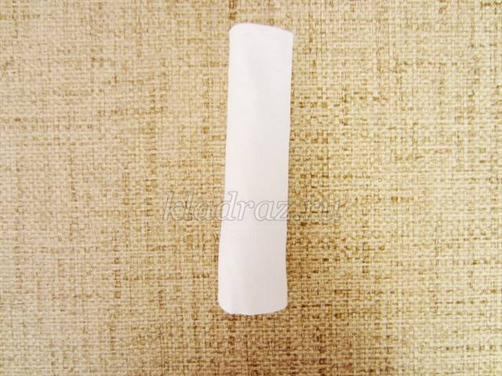

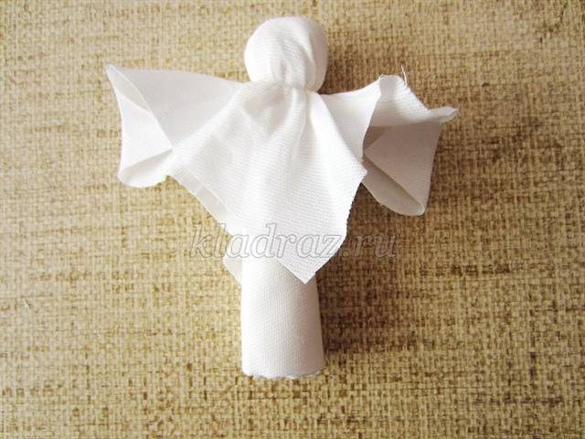

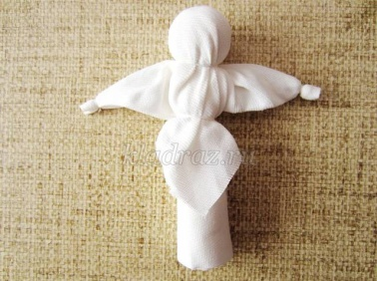

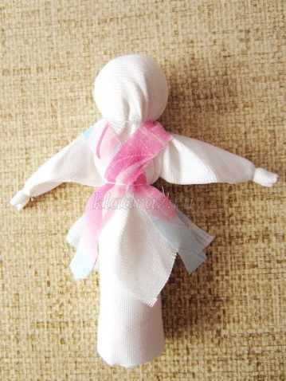

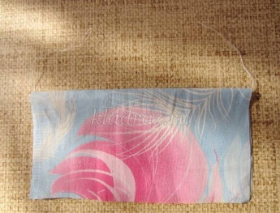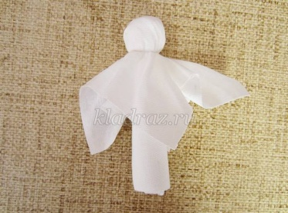

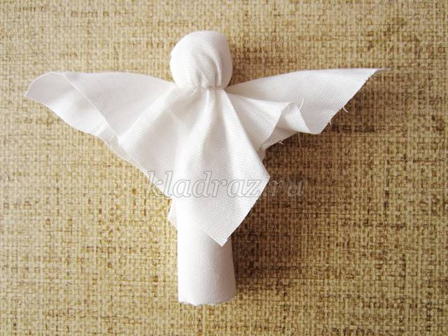

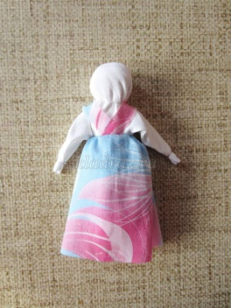

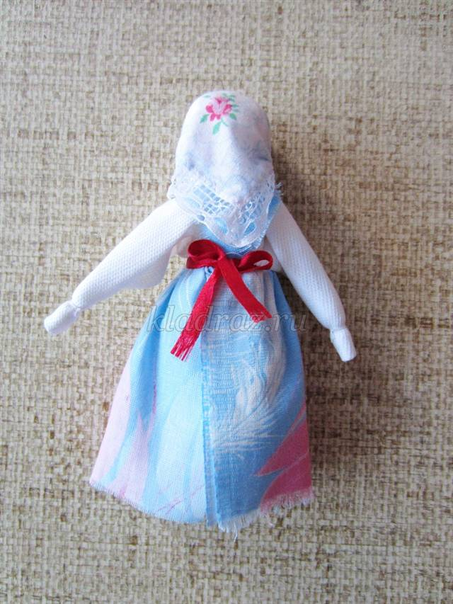

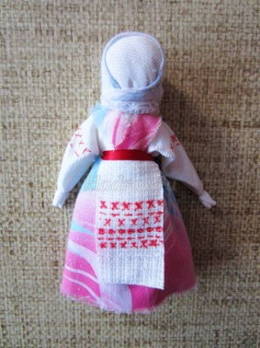

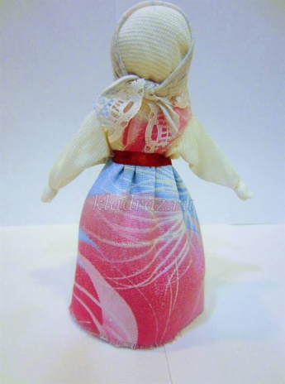

Берем один квадрат белой ткани и подгибаем края внутрь, как показано на фото. Там, где подогнут более широкий край (справа) будет основание. Оно получится толще, для того, чтобы кукла была устойчива.

В середину кладем  вату, чтобы наша куколка не была слишком худенькой.

Выполняем тугое закручивание.

Получилась  скрутка - рулик.  Это «тулово» нашей куколки.

На уровне  шеи и пояса перевязываем скрутку ниткой.

Берем второй  квадрат белой ткани, в центр размещаем скрутку и кусочек ваты, чтобы голова получилась  более  круглой.

Завязываем ниткой на уровне шеи.

Расправляем ткань.  Постараемся  убрать лишние складки с лица куклы.

Формируем руки: определяем их длину и лишнюю ткань заворачиваем вовнутрь. Края рукава убираем  в середину.

Отмеряем размеры ладошек и перетягиваем их ниткой. Свободные уголки  подвязываем вокруг туловища ниткой на поясе, стараясь распределить ткань равномерно.

Основа нашей куклы готова.  А вот наряд – это ваша фантазия и творчество. Я сделала кукле сарафан. Берем две узкие цветные полоски ткани и располагаем их крестообразно через плечи на груди и спине. Завязываем ниткой на поясе.

Квадрат цветной ткани сворачиваем пополам, располагая нитку внутри.

Стягиваем нитку, ткань прикладываем к поясу, равномерно распределяя вокруг , и завязываем.

Повязываем куколке косыночку, завязываем пояс и куколка готова.

Другой вариант.  Косыночка завязана вокруг головы.  Куколка украшена передничком. Орнамент нарисован фломастером.

*Но моя куколка грустит: не с кем хоровод водить.*

*Сделайте подружек ей, кукле будет веселей.*